智能照明集中控制系统应用终端
(详细设计说明书)
[V1.0(版本号)]

编写单位：__ _杭电CAE所_______
拟 制 人：_____ _温兆奇__________
审 核 人：______________ ________
批 准 人：______________ ________
编写日期： 2011年9月25日

目 录
1 引言 - 3 -
1.1 编写目的 - 3 -
1.2 背景 - 3 -
1.3 定义 - 3 -
1.4 参考资料 - 3 -
2 硬件设计 - 3 -
2.1 功能 - 3 -
2.2 性能指标 - 3 -
2.3 电路模块设计 - 4 -
2.3.1 主板 - 4 -
2.3.2 GPRS通信模块 - 5 -
2.3.3 Zibee通信模块 - 5 -
2.3.4 输入输出模块（模糊感念） - 6 -
2.3.5 电参数采集模块 - 6 -
2.3.6 电源模块 - 6 -
2.3.7 显示模块 - 7 -
2.4 各个模块之间的关系图 - 7 -
3 单片机软件设计 - 7 -
3.1 需求概述 - 7 -
3.2 软件结构 - 8 -
4 程序描述 - 8 -
4.1 功能 - 8 -
4.2 性能 - 8 -
4.3 输入项 - 8 -
4.4 输出项 - 8 -
4.5 算法 - 8 -
4.6 流程逻辑 - 8 -
4.7 接口 - 8 -
4.8 存储分配 - 8 -
4.9 注释设计 - 8 -
4.10 限制条件 - 8 -
4.11 测试计划 - 8 -
4.12 尚未解决的问题 - 9 -

引言

编写目的
本说明书在概要设计的基础上，对硬件模块、程序、子系统分别进行了实现层面上的要求和说明。
硬件开发小组的产品实现成员应该阅读和参考本说明进行硬件设计、测试，单片机程序编写、测试。

背景
说明：
- 模块名称:
软件名称:
- 任务提出者：
开发者：

定义
列出本文件中用到专门术语的定义和外文首字母组词的原词组。

参考资料
列出有关的参考资料，如：
a．本项目的经核准的计划任务书或合同、上级的批文；
b．属于本项目的其他已发表的文件；
c．本文件中各处引用到的文件资料，包括所要用到的软件开发标准。 列出这些文件的标题、文件编号、发表日期和出版单位，说明能够取得这些文件的来源。

硬件设计

功能
RTU能实现路灯终端的数据采集、监控和控制，是亮灯系统实现的基础。RTU把采集的信息和监控到的路灯数据（如电压、电流等）及时可靠地传送到监控中心，同时从监控中心接收控制、设置命令，保证监控中心对路灯进行实时的控制。

性能指标
电源：额定电压380V，允许±20%波动
环境温度：-20℃－55℃
电流测量范围：0~5A，可以通过外接CT扩展
电流精度：1％
电压测量范围：0-260VAC
电压精度：1％
额定功率：不大于15W
通讯接口：RS232×3，RS485×2

电路模块设计

主板
如图2.5.1所示，主板连接了各个插板模块，图左边为3路RS232,2路RS485总线接口，下方依次为蓄电池接口，输出电源接口，电参数测量接口，开关量输入输出接口和三相电源接口。
主板与模块间采用板卡技术，具有热插拔技术。其中的GPRS通信模块为主模块，其他四个模块为从模块，主模块与从模块间采用SPI总线通信方式。
左边的RS232，RS485总线是GPRS模块的引出引脚，它们均采用电气隔离设计，确保强干扰工业现场情况下的正常工作。
蓄电池组可以在市电掉电的情况下，让系统继续工作一段时间，确保重要数据不丢失。输出电源端子可以为系统输出DC24V/0.5A 和DC5V/2A电源，方便应用。
电参数测量端子和开关量输入输出端子分别为电参数测量模块和输入输出模块的引出引脚。
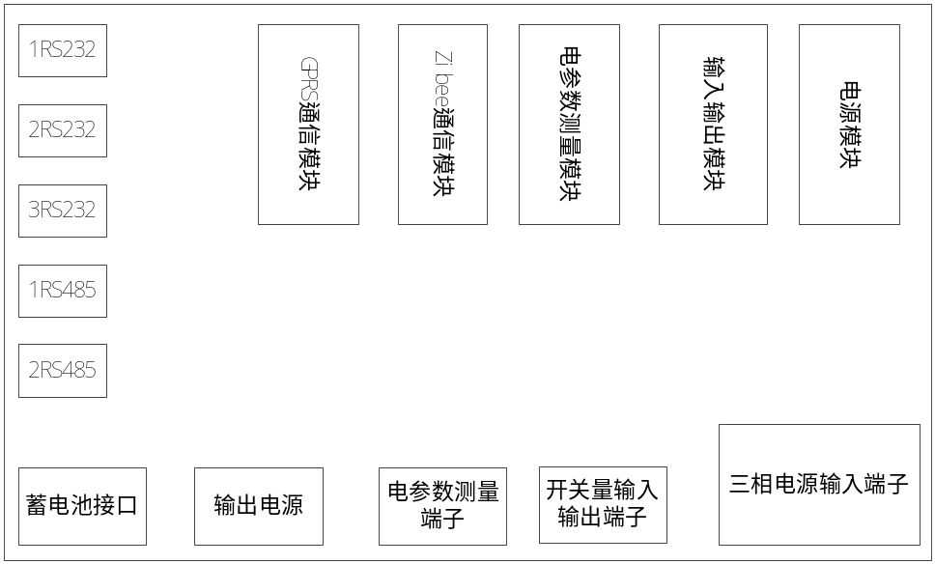
图2.5.1 主板框图

GPRS通信模块
GPRS模块为终端控制的主模块，控制芯片采用STM32F103RC。该芯片内核采用ARM32位的Cortex-M3，最高工作频率可以达到72M，256K的闪存程序存储器，具有外围通信接口丰富等其他特点。
GPRS模块框图如图2.5.2所示。MC52I为西门子无线通信模块，通过STM32的控制，实现终端与PC机之间的信息交互。
系统需要3个RS232和2个RS485总线通信，其中的RS232通信采用的是ADUM1201数字隔离器，实现控制器和RS232收发器之间的电器隔离，以达到好的抗干扰性能。ADUM1201的电源电压范围在2.7V到5.5V之间，低电压供电，可以降低系统功耗。RS485总线采用采用光耦隔离方法，经过光耦隔离器和MAX485芯片的信号转换，可以直接转换成RS485总线。
主模块与从模块之间采用SPI总线方式通信，SPI通信采用4线制方式，该总线占用的接口线少，速度快，通信效率高，应用广泛。
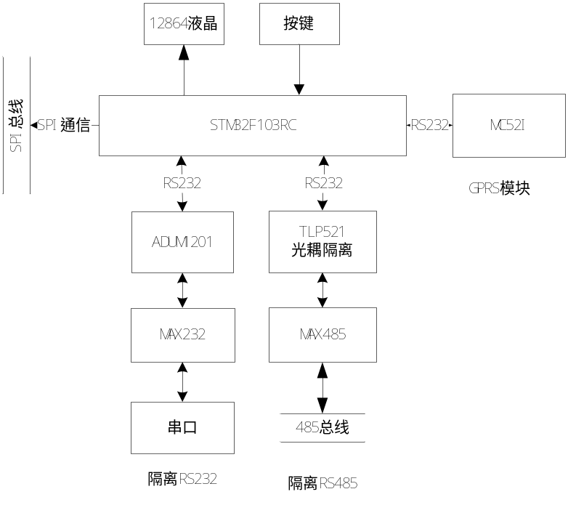
图2.5.2 GPRS模块框图

Zibee通信模块
通过Zibee模块，使得系统终端可以将照明系统控制到每个点，实现每个点的开关、亮度控制等要求。
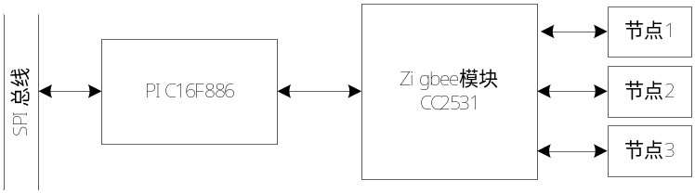
图2.5.3 Zigbee模块框图

输入输出模块（模糊感念）
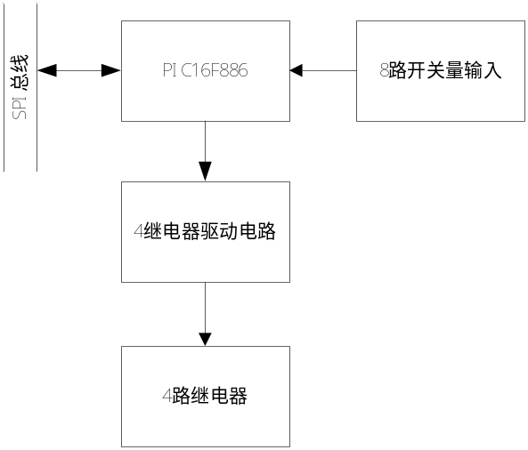
图2.5.4 输入输出模块框图

电参数采集模块
ATT7022是高精度三相电能专用计量芯片，适用于三相三线和三相四线应用。通过ATT7022可以测量出三相电的分相或者总相电压值、电流值、视在功率、有功功率、功率因素等电参数。
PIC单片机控制ATT7022芯片，定时采样电参数数据。当主控模块主动请求电参数数据时，电参数模块发送电参数给主模块；当电参数模块检测出供电异常时（如电压缺相，电流过小等），PIC单片机向主控模块请求外部中断，提供故障信息。
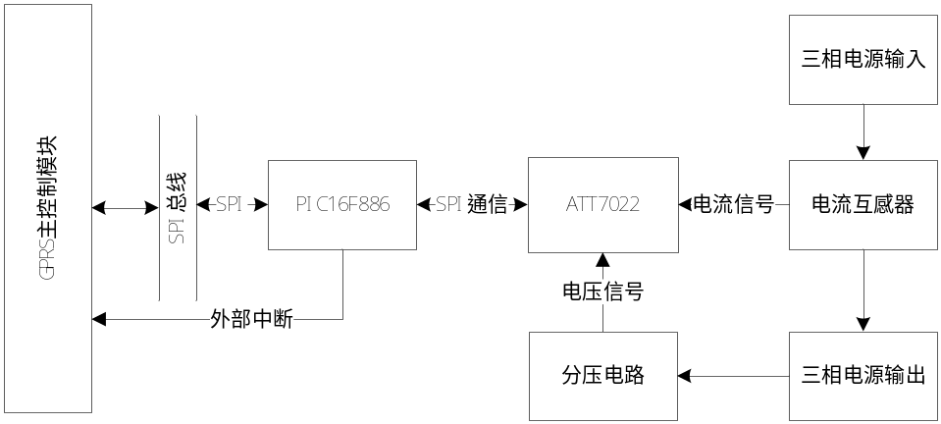

电源模块
本系统终端电源采用的是三相四线电源，只要有一相电压就可以让终端正常工作。同时添加了备用蓄电池，当市电掉电时，蓄电池还可以为终端供电，保存必要的数据。该模块还有完善的充电电路，可以给蓄电池充电。
电源模块的输出电压为DC24V和DC5V，DC24V电压为驱动继电器，DC5V可以给各个模块芯片提供工作电压。
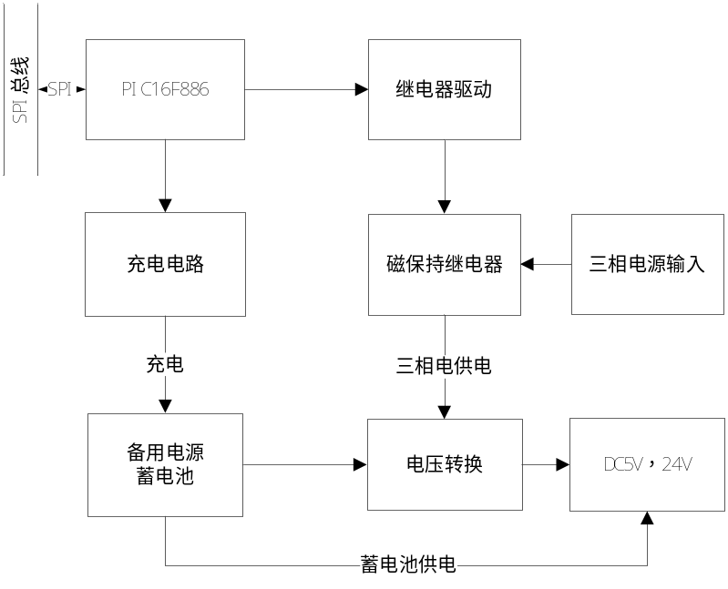
图2.5.6 电源模块框图

显示模块
显示器采用的是128*64点阵的汉字图形液晶显示模块12864，可以显示汉字及图形，与CPU通信方式可以使并行也可以是串行的。
按键使用4*4按键键盘。

各个模块之间的关系图
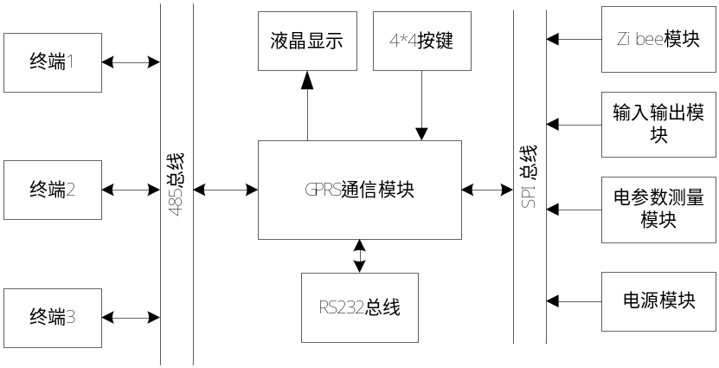

单片机软件设计

需求概述
- 目的和意义：
- 特点说明：

软件结构
用一系列图表列出本程序系统内的每个程序（包括每个模块和子程序）的名称、标识符和它们之间 的层次结构关系。

程序描述

功能
说明该程序应具有的功能，可采用IPO图（即输入一处理一输出图）的形式。

性能
说明对该程序的全部性能要求，包括对精度、灵活性和时间特性的要求。

输入项

输出项

算法
详细说明本程序所选用的算法，具体的计算公式和计算步骤。

流程逻辑
用图表（例如流程图、判定表等）辅以必要的说明来表示本程序的逻辑流程。

接口

存储分配
根据需要，说明本程序的存储分配。

注释设计
- 加在模块首部的注释；
- 加在各分枝点处的注释； 对各变量的功能、范围、缺省条件等所加的注释；
- 对使用的逻辑所加的注释等等。

限制条件
说明本程序运行中所受到的限制条件。

测试计划
说明对本程序进行单体测试的计划，包括对测试的技术要求、输入数据、预期结果、进度安排、人员职责、设备条件驱动程序及桩模块等的规定。

尚未解决的问题
说明在本程序的设计中尚未解决而设计者认为在软件完成之前应解决的问题。

